CONTRATO 008/ 2024 DE AQUISIÇÃO DE VEÍCULOS TIPO FURGÃO VINCULADO A ADESÃO A ATA DE REGISTRO DE PREÇOS n°. 001/2024 , PREGÃO ELETRÔNICO 010/2023, PROCESSO LICITATÓRIO Nº 017/2023DO CONSÓRCIO INTERMUNICIPAL MULTIFINALITÁRIO DO ALTO DO RIO PARDO- COMAR-MG

CONTRATANTE: MUNICÍPIO DE ARROIO DOS RATOS/RS, pessoa jurídica de direito público interno, registrada perante o CNPJ sob o nº 88.363.072/0001- 44, isento de Inscrição Estadual, estabelecida no Largo do Mineiro, nº 135, Arroio dos Ratos, RS, representada por seu Prefeito, , Sr. JOSÉ CARLOS GARCIA DE AZEREDO, de nacionalidade brasileira, com residência e domicílio em Arroio dos Ratos/ RS, carteira de identidade nº. 1021418817, expedida pela SJS/RS e CPF nº. 186.583.500-53, abaixo assinado.

CONTRATADA:, BELABRU COMÉRCIO DE REPRESENTAÇÕES, CNPJ nº 03.353.258/0001-60 com sede na Avenida Imperatriz Leopoldina, 1248 Sala 508 Bairro: Vila Leopoldina, São Paulo / SP, CEP 93.510-130 representada neste ato pelo Sr. ALBERTO FERNANDO FONTOLAN, brasileiro, inscrito no CPF sob nº 128.132.398-52, com residência e domicílio na Rua dos Pinheiros, 1171, Bairro Pinheiros, São Paulo / SP, CEP: 05.422-012.

O presente contrato é pactuado em observância a Lei n° 14.133/2021 e suas alterações e em adesão a ATA DE REGISTRO DE PREÇOS n°. 001/2024 , PREGÃO ELETRÔNICO 010/2023, PROCESSO LICITATÓRIO Nº 017/2023DO CONSÓRCIO INTERMUNICIPAL MULTIFINALITÁRIO DO ALTO DO RIO PARDO- COMAR-MG

CLÁUSULA PRIMEIRA – DO OBJETO CONTRATUAL:

  - A CONTRATADA se compromete a fornecer os seguintes serviços, conforme descrito abaixo: SECRETARIA MUNICIPAL DE SAÚDE – SOLICITAÇÃO N° 222/ 2024:
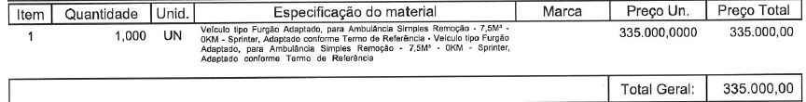

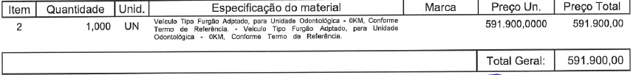

CLÁUSULA SEGUNDA – DA RESPONSABILIDADE DA CONTRATADA:

2.1. A CONTRATADA responsabiliza-se pelas despesas realizadas durante o traslado dos produtos dispostos na Cláusula Primeira, assim como por todos os encargos trabalhistas, previdenciários, cíveis e tributários, tais como indenizações, férias, seguro de acidente de trabalho, enfermidade, repouso semanal, FGTS e contribuições para a previdência social decorrentes das relações que ajustar com empregados ou prepostos seus eventualmente utilizados para auxiliar durante a execução do contrato, ou decorrentes de danos por qualquer razão causados a terceiros, sem qualquer responsabilidade solidária da CONTRATANTE, aos quais desde logo, nesta, assegura o direito de regresso contra o CONTRATADA, em vindo a ser solidariamente responsabilizada.

CLÁUSULA TERCEIRA – DA ENTREGA DOS ITENS:

3.1. Os itens deverão ser entregues conforme solicitação da secretaria municipal solicitante e após a Autorização de fornecimento emitida pelo Setor de Compras, rigorosamente sem atraso. Observando que, se constatado má qualidade ou quaisquer outros vícios esses serão glosados da fatura.

3.2. Em caso de falta ou atraso quando da entrega dos materiais, a CONTRATADA deverá providenciar urgentemente a reposição destes à CONTRATANTE sem nenhum custo adicional.

CLÁUSULA QUARTA – DO PREÇO E FORMA DE PAGAMENTO:

4.1 A CONTRATADA receberá o valor total de R$ 926.900,00 (novecentos e vinte e seis mil e novecentos reais), devendo a secretaria solicitante atestar na nota fiscal se houve ou não irregularidades durante a entrega, para ser pago em até 30 dias, após a emissão do termo de recebimento pelo servidor encarregado de fiscalizar o contrato, tendo como valor total a ser pago o disposto na cláusula primeira.

4.2. Fica instituído que em caso de entrega fracionada, deverá a CONTRATADA observar o quantitativo da cláusula primeira para correta confecção e preenchimento da nota fiscal, sob pena de sobrestamento do pagamento até resolução da pendência.

CLÁUSULA QUINTA – DA DOTAÇÃO ORÇAMENTÁRIA:

5.1. As despesas provenientes deste contrato serão empenhadas por conta da seguinte rubrica:
SECRETARIA MUNICIPAL DA SAÚDE
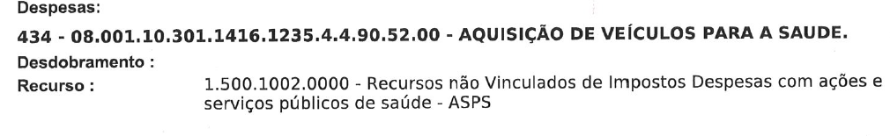
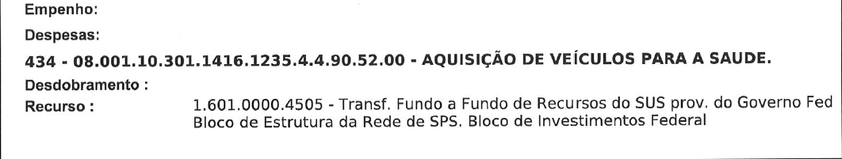

5.2. Qualquer variação na forma do pagamento ajustada será feita mediante acordo escrito entre as partes, e será parte integrante do Contrato, observadas as condições legais estabelecidas, ressalvadas as alterações unilaterais permitidas à Administração, fulcro na Lei 14.133/2021.

5.3. O Contrato poderá ser alterado também por acordo das partes, por meio de aditivo anexado ao processo.
5.4. Quaisquer tributos ou encargos legais, criados, alterados ou extintos, após a assinatura do Contrato, de comprovada repercussão nos preços contratados, implicarão na revisão destes, para mais ou para menos, conforme o caso.

CLÁUSULA SEXTA - DA INEXECUÇÃO CONTRATUAL:

6.1. As multas serão descontadas dos pagamentos ou da garantia do respectivo contrato e quando for o caso, cobradas judicialmente.

6.2. O inadimplemento de qualquer das condições ora avençadas, bem como a inexecução total ou parcial do Contrato pela CONTRATADA ensejará sua rescisão, com todos os ônus e consequências daí decorrentes, tanto contratuais como as previstas em Lei.

6.3. À CONTRATADA serão aplicadas as sanções previstas na Lei nº. 14.133/2024, situações, dentre outras:

- Pelo atraso ou demora injustificados para a entrega dos serviços ofertados, além do prazo estipulado neste contrato, aplicação de multa na razão de 0,50% (cinquenta centésimos por cento), por dia de atraso ou de demora, calculado sobre o valor total da proposta, em até 5 (cinco) dias úteis da data programada para entrega. Após esse prazo, poderá, também, ser anulada a nota de empenho e/ou imputada à CONTRATADA pelo prazo de até 60 (sessenta) meses, impedimento de licitar e contratar com o Município de Arroio dos Ratos.
- Pela entrega em desacordo com o solicitado, aplicação de multa na razão de 10% (dez por cento), sobre o valor total da proposta, por infração. Após 2 (duas) infrações e/ou após o prazo para substituição, poderá, também, ser anulada a nota de empenho e/ou imputada à licitante vencedora, pelo prazo de até 60 (sessenta) meses, impedimento de licitar e contratar com o Município de Arroio dos Ratos.
- Inexistindo pagamento (s) devido (s) pelo CONTRATANTE ou sendo este (s) insuficiente (s), cabe à CONTRATADA quitar o valor da (s) multa (s) mediante depósito em conta corrente própria em nome do Município no prazo máximo de 10 (dez) dias úteis contados da data da comunicação de confirmação da penalidade.

6.4. Nenhuma penalidade será aplicada pelo CONTRATANTE à CONTRATADA sem o devido processo administrativo, assegurados o contraditório e o direito à ampla defesa, no prazo de 5 (cinco) dias úteis para a apresentação de defesa prévia, na ocorrência de quaisquer das situações previstas na presente cláusula.

CLÁUSULA SÉTIMA – DA RESCISÃO CONTRATUAL:

7.1. A rescisão poderá ocorrer: I) amigavelmente, por acordo entre as partes (desde que haja conveniência para a Administração); II) judicialmente, nos termos da legislação pertinente à matéria.

7.2. A rescisão acarretará, de imediato, a retenção dos créditos decorrentes deste contrato, até o limite dos prejuízos causados a CONTRATANTE.

7.3. A CONTRATADA é obrigada a reparar, corrigir, remover, reconstruir ou substituir, às suas expensas, no total ou em parte, o objeto do contrato em que se verificarem vícios, defeitos ou incorreções resultantes da execução dos serviços ou do fornecimento dos equipamentos, e responderá por danos causados diretamente a terceiros ou à Administração Pública, independentemente de sua culpa ou dolo na execução do contrato.

CLÁUSULA OITAVA – DA FISCALIZAÇÃO:

8.1. A fiscalização da execução contratual ficará a cargo da Secretaria Municipal da Saúde, na figura do Servidor Paulo Porto.

CLÁUSULA NONA – DA ENTREGA

9.1. O prazo de entrega dos veículos descritos na Cláusula Primeira, será de até 30(trinta) dias para a entrega da Ambulância e até 45(quarenta e cinco) dias para o Veículo adaptado tipo Gabinete odontológico.

CLÁUSULA DÉCIMA – DAS DISPOSIÇÕES GERAIS:

10.1. As partes elegem de comum acordo o Foro da Comarca de São Jerônimo para dirimir eventuais dúvidas oriundas do presente contrato, que não forem resolvidas administrativamente.

E por estarem justos e contratados, assinam o presente contrato em 03 (três) vias de igual teor na presença das testemunhas abaixo.
Arroio dos Ratos, 22 de março de 2024.

JOSÉ CARLOS GARCIA DE AZEREDO
CONTRATANTE

BELABRU COMÉRCIO DE REPRESENTAÇÕES
CONTRATADA

ADRIANA PONCIO DA SILVA
SECRETÁRIA MUNICIPAL DA SAÚDE

1ª TESTEMUNHA
Este contrato se encontra examinado e aprovado por esta Assessoria Jurídica.
Em 22/03/2024.

Raquel Heinzelmann de Siqueira Nauter
OAB- RS: 75.547

2ª TESTEMUNHA

